|  |  |  |
| --- | --- | --- |
|  | **Carátula para entrega de prácticas** | |
| Facultad de Ingeniería | | Laboratorio de docencia |

Laboratorios de computación

salas A y B

|  |  |
| --- | --- |
| *Profesor:* | Ing. Rodríguez Espino Claudia |
| *Asignatura:* | Fundamentos de programación |
| *Grupo:* | 1122, Bloque: 139 |
| *No de Práctica(s):* | Novena práctica |
| *Integrante(s):* | Fonseca Ramírez Gadiel Moisés |
|  |  |
|  |  |
| *Semestre:* | 2018-1 |
| *Fecha de entrega:* | 20/octubre/2017 |
| *Observaciones:* |  |
|  |  |

CALIFICACIÓN: __________

**Guía práctica de estudio 09: Estructuras de repetición**

**Objetivo:**

Elaborar programas en C para la resolución de problemas básicos que incluyan las estructuras de repetición y la directiva define.

**Actividades:**

* Elaborar un programa que utilice la estructura while en la solución de un problema
* Elaborar un programa que requiera el uso de la estructura do-while para resolver un problema. Hacer la comparación con el programa anterior para distinguir las diferencias de operación entre while y do-while.
* Resolver un problema dado por el profesor que utilice la estructura for en lugar de la estructura while.
* Usar la directiva define para elaboración de código versátil.

**Actividades realizadas en clase:**

Esta práctica contenía en su mayoría temas vistos anteriormente en la clase de teoría, por lo que fue bastante rápida de hacer. Lo único nuevo es que al final se vio el uso de “break”, y de “continue” como comandos independientes.

Para practicar los comandos vistos la profesora dejó realizar los siguientes programas:

* Imprimir las tablas de multiplicar del uno al diez usando la estructura repetitiva “for”. Sin que el usuario tecle nada.

#include<stdio.h>

#include<conio.h>

//Este programa imprime las tablas de multiplicar del 1 al 10 usando la estructura "for"

int main(){

int i,u,r=0;

for(i=0;i<11;i++){

printf("\n\nTabla de multiplicar del %d\n",i);

for(u=0;u<11;u++){

r=(i*u);

printf("%d x %d = %d\n",i,u,r);

}

}

getch();

return 0;

}

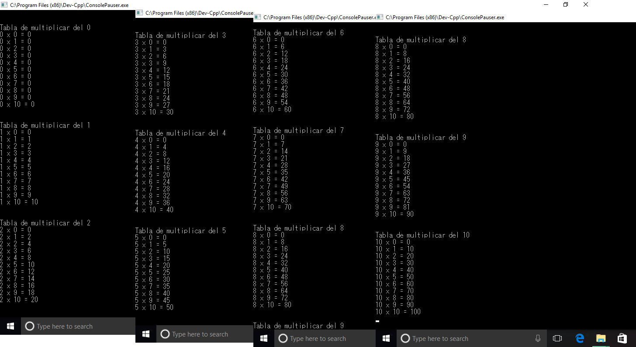

* Imprimir las tablas de multiplicar del uno al diez usando la estructura repetitiva “do-while”. Sin que el usuario tecle nada.

#include<stdio.h>

#include<conio.h>

//Este programa imprime las tablas de multiplicar del 1 al 10 usando la estructura de control "do-while"

int main(){

int i=0,u=0,r=0;

do{

printf("\n\nTabla de multiplicar del %d\n",i);

u=0;

do{

r=(i*u);

printf("%d x %d = %d\n",i,u,r);

u++;

}

while(u<11);

i++;

}

while(i<11);

getch();

return 0;

}



* Imprimir las potencias del uno al diez de un número dado por el usuario.

#include<stdio.h>

#include<conio.h>

#include<math.h>

//Este programa imprime las potencias del 0 al 10 de un número que da el usuario

int main(){

double a,resultat;

int i;

puts("Impresor de potencias del 1 al 10");

puts("Ingrese el numero a elevar\n");

scanf("%lf",&a);

for(i=0;i<11;i++){

resultat=pow(a,i);

printf("\n%lf^%d = %lf",a,i,resultat);

}

getch();

return 0;

}

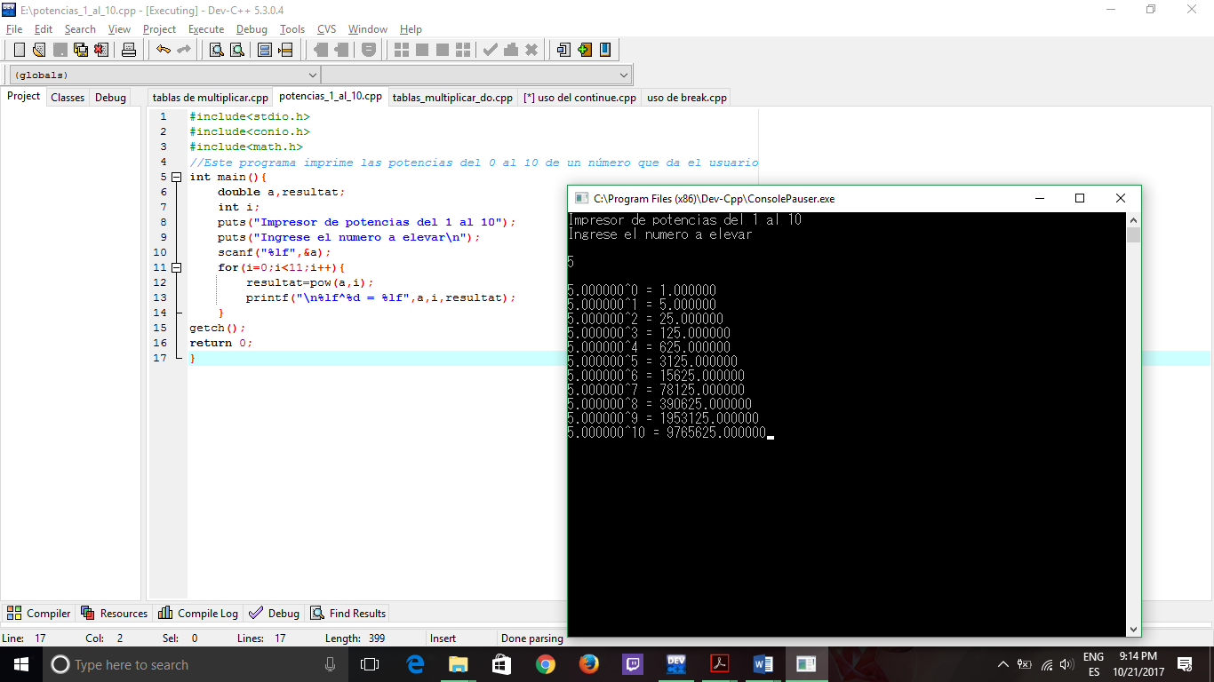

**Conclusión:**

Esta práctica permitió poner en práctica los conocimientos del manual de prácticas del uso de las estructuras de repetición, las cuales permiten realizar un conjunto de instrucciones un n número de veces, dependiendo de las necesidades del usuario. Permitiendo de este modo realizar tareas de forma más automatizada.